Temat: Wakacji nadszedł czas!
Zadanie 1. Przeczytaj wiersz samodzielnie lub poproś o pomoc. Odpowiedz proszę na pytania zamieszczone pod tekstem.
Hej! Koniec już nauki!
I co wy dzieci na to?
Żegnamy się ze szkołą
bo wreszcie przyszło lato!
Słońce nam obiecuje
wakacyjną przygodę.
Gdzie pojedziesz w tym roku?W góry czy nad wodę?
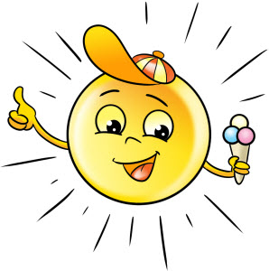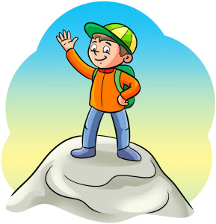
Górskie szczyty zdobywać
to wyczyn nie lada,
lecz stękać gdzieś na szlaku
nikomu nie wypada!
Dzikie, morskie fale
to także jest wyzwanie,
lecz każde dziecko lubi
pływanie i chlapanie.
A może gdzieś na łące
spędzimy miłe chwile?
W wysokiej leżąc trawie
i licząc motyle...
O - jeszcze zapomniałem
o jednej możliwości.
Wszak u babci na wsi
też można by zagościć.
Eh, żeby tak znaleźć miejsce
gdzie wszystkie są atrakcje:
wieś, morze, góry, łąka... TO byłyby WAKACJE!
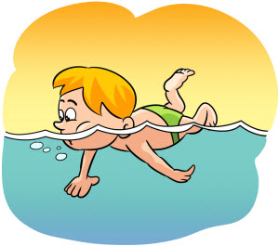
- Gdzie chciałbyś spędzić swoje wakacje? Dlaczego?
- czy potrafisz w kilku zdaniach powiedzieć co robiłeś podczas ostatnich wakacji?

Zadanie 2. Weź kartkę i kredki i narysuj swoje wymarzone miejsce wakacji.
A może chciałbyś zrobić swoją pierwszą reklamową ulotkę turystyczną? To naprawdę łatwe :). Weź kartkę A4, zegnij ją w pół - tak jak byś robił laurkę. Masz teraz 4 wolne strony, żeby zachęcić klientów swojego biura podróży - rysunkami, przyklejankami, napisami i czym tylko zechcesz - do spędzenia wakacji właśnie w tym miejscu. No to do dzieła :)
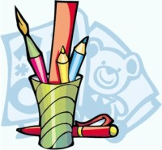
Zadanie 3. Połącz liniami kolejno wszystkie kropki, dokończ rysunek i pokoloruj go.
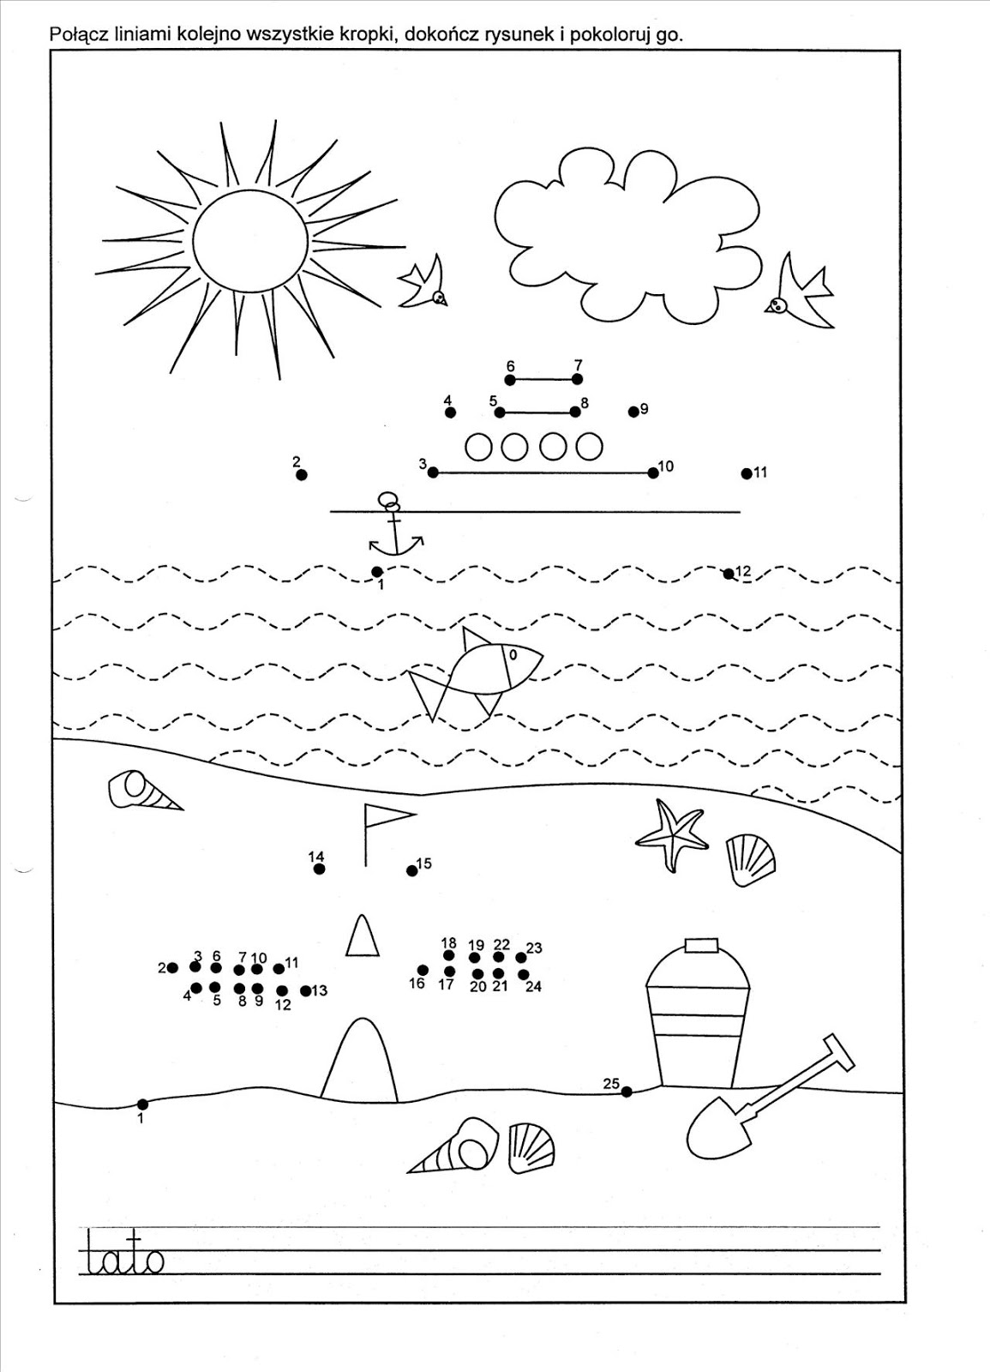

Zadanie 4. Odwzoruj obrazek zamalowując w pustym diagramie odpowiednie kratki.

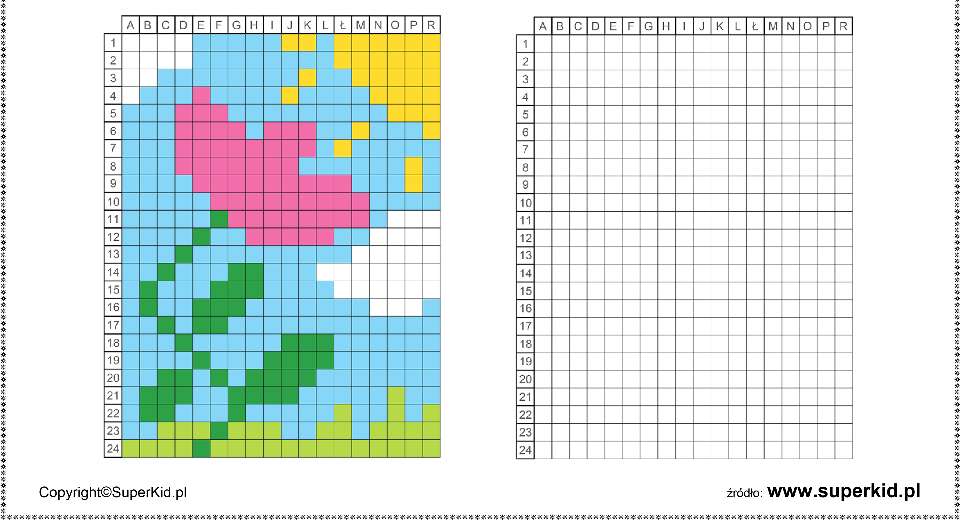
Zadanie 5. Na plaży - uzupełnij obrazek zgodnie z opisem.
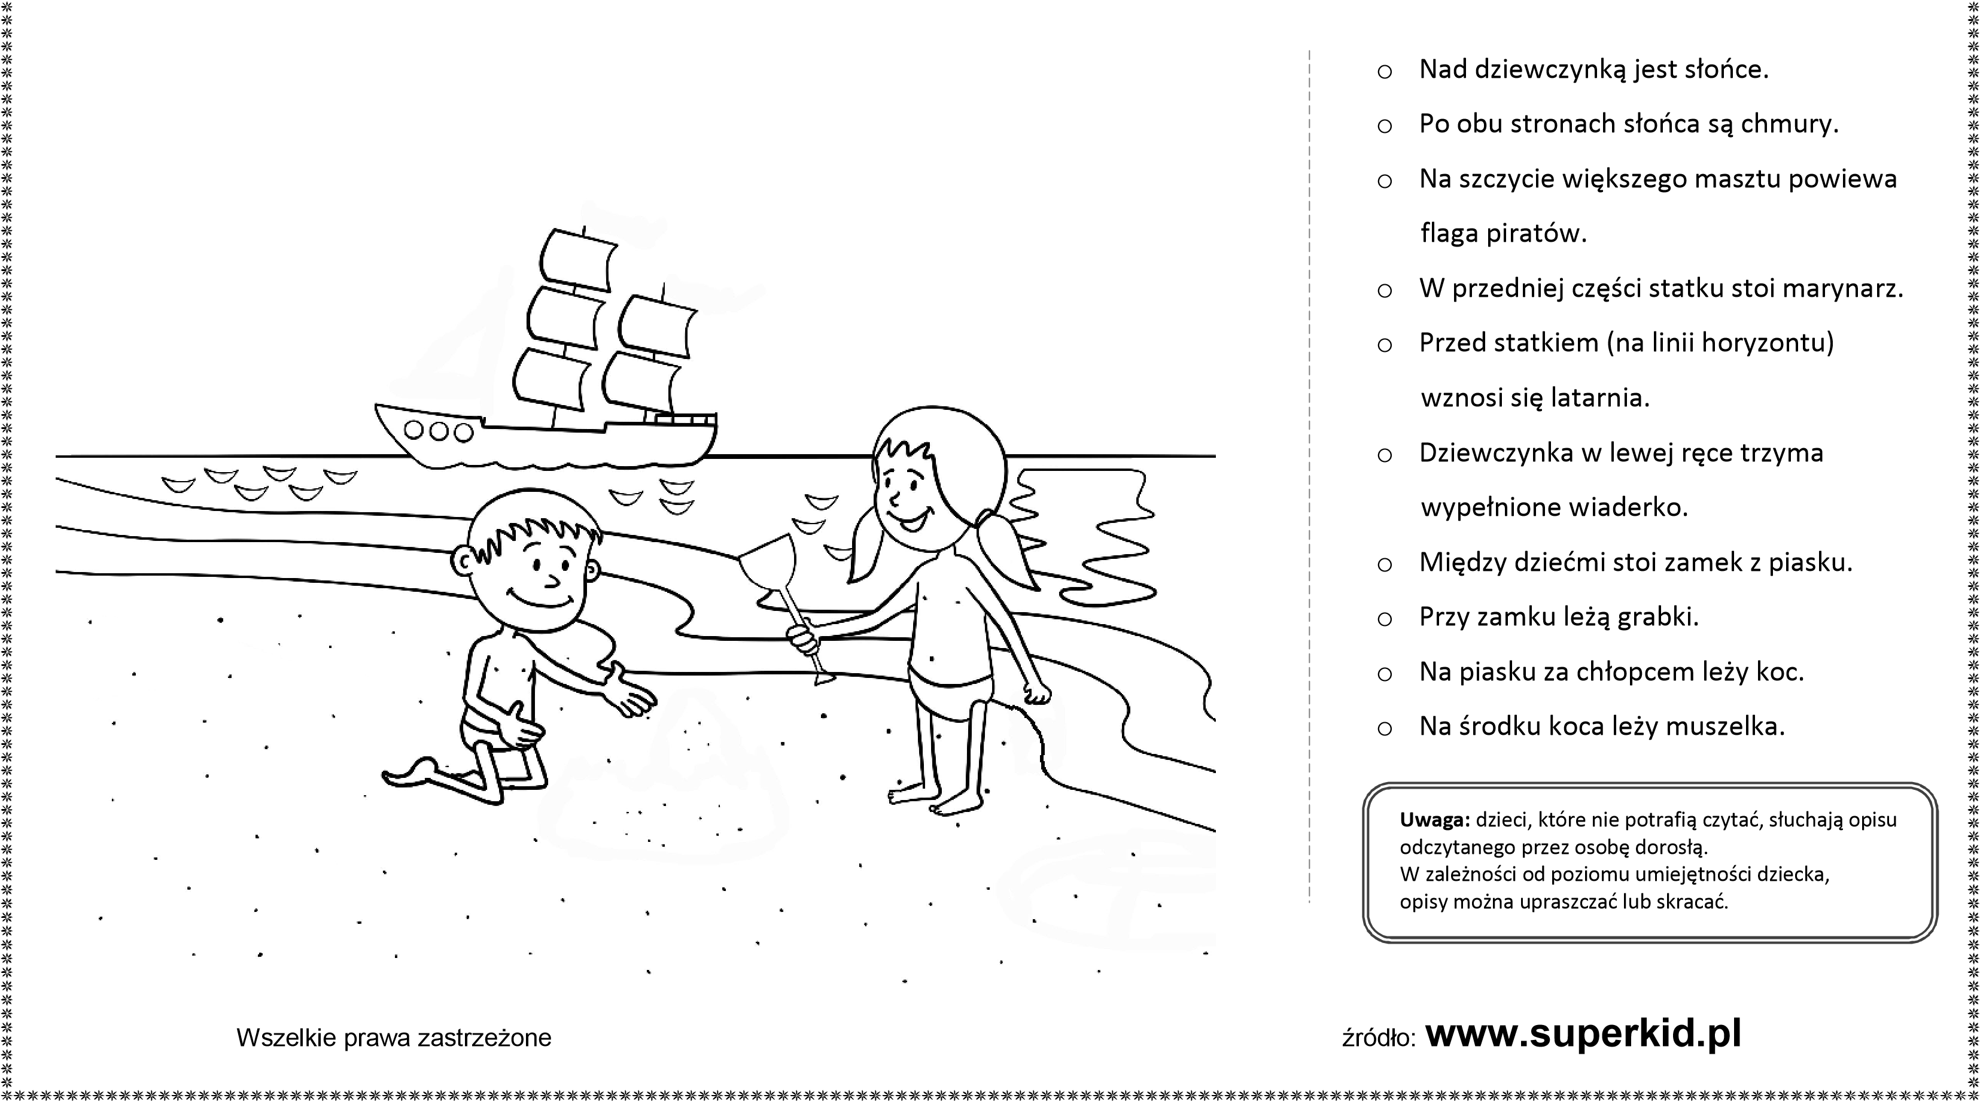
Zadanie 6. W górach – uzupełnij obrazek zgodnie z opisem.
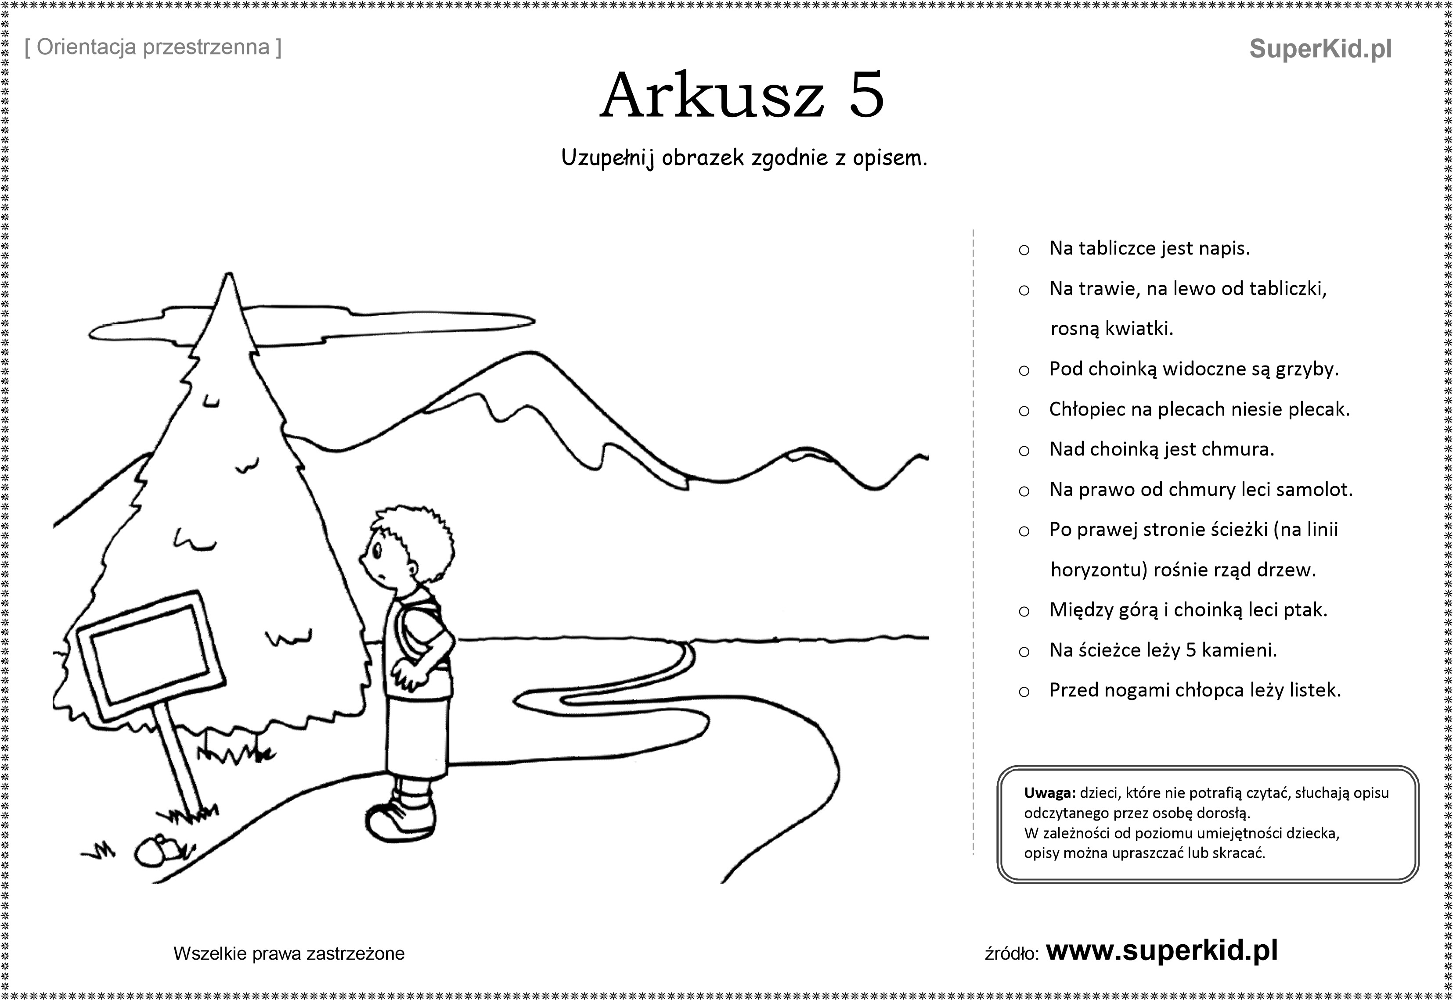

Zadanie 7. Opcja 1 : wpisz w każdy kształt to słowo, które do niego pasuje.
Opcja 2 : Zamaluj słowo i jego kształt tym samym kolorem.
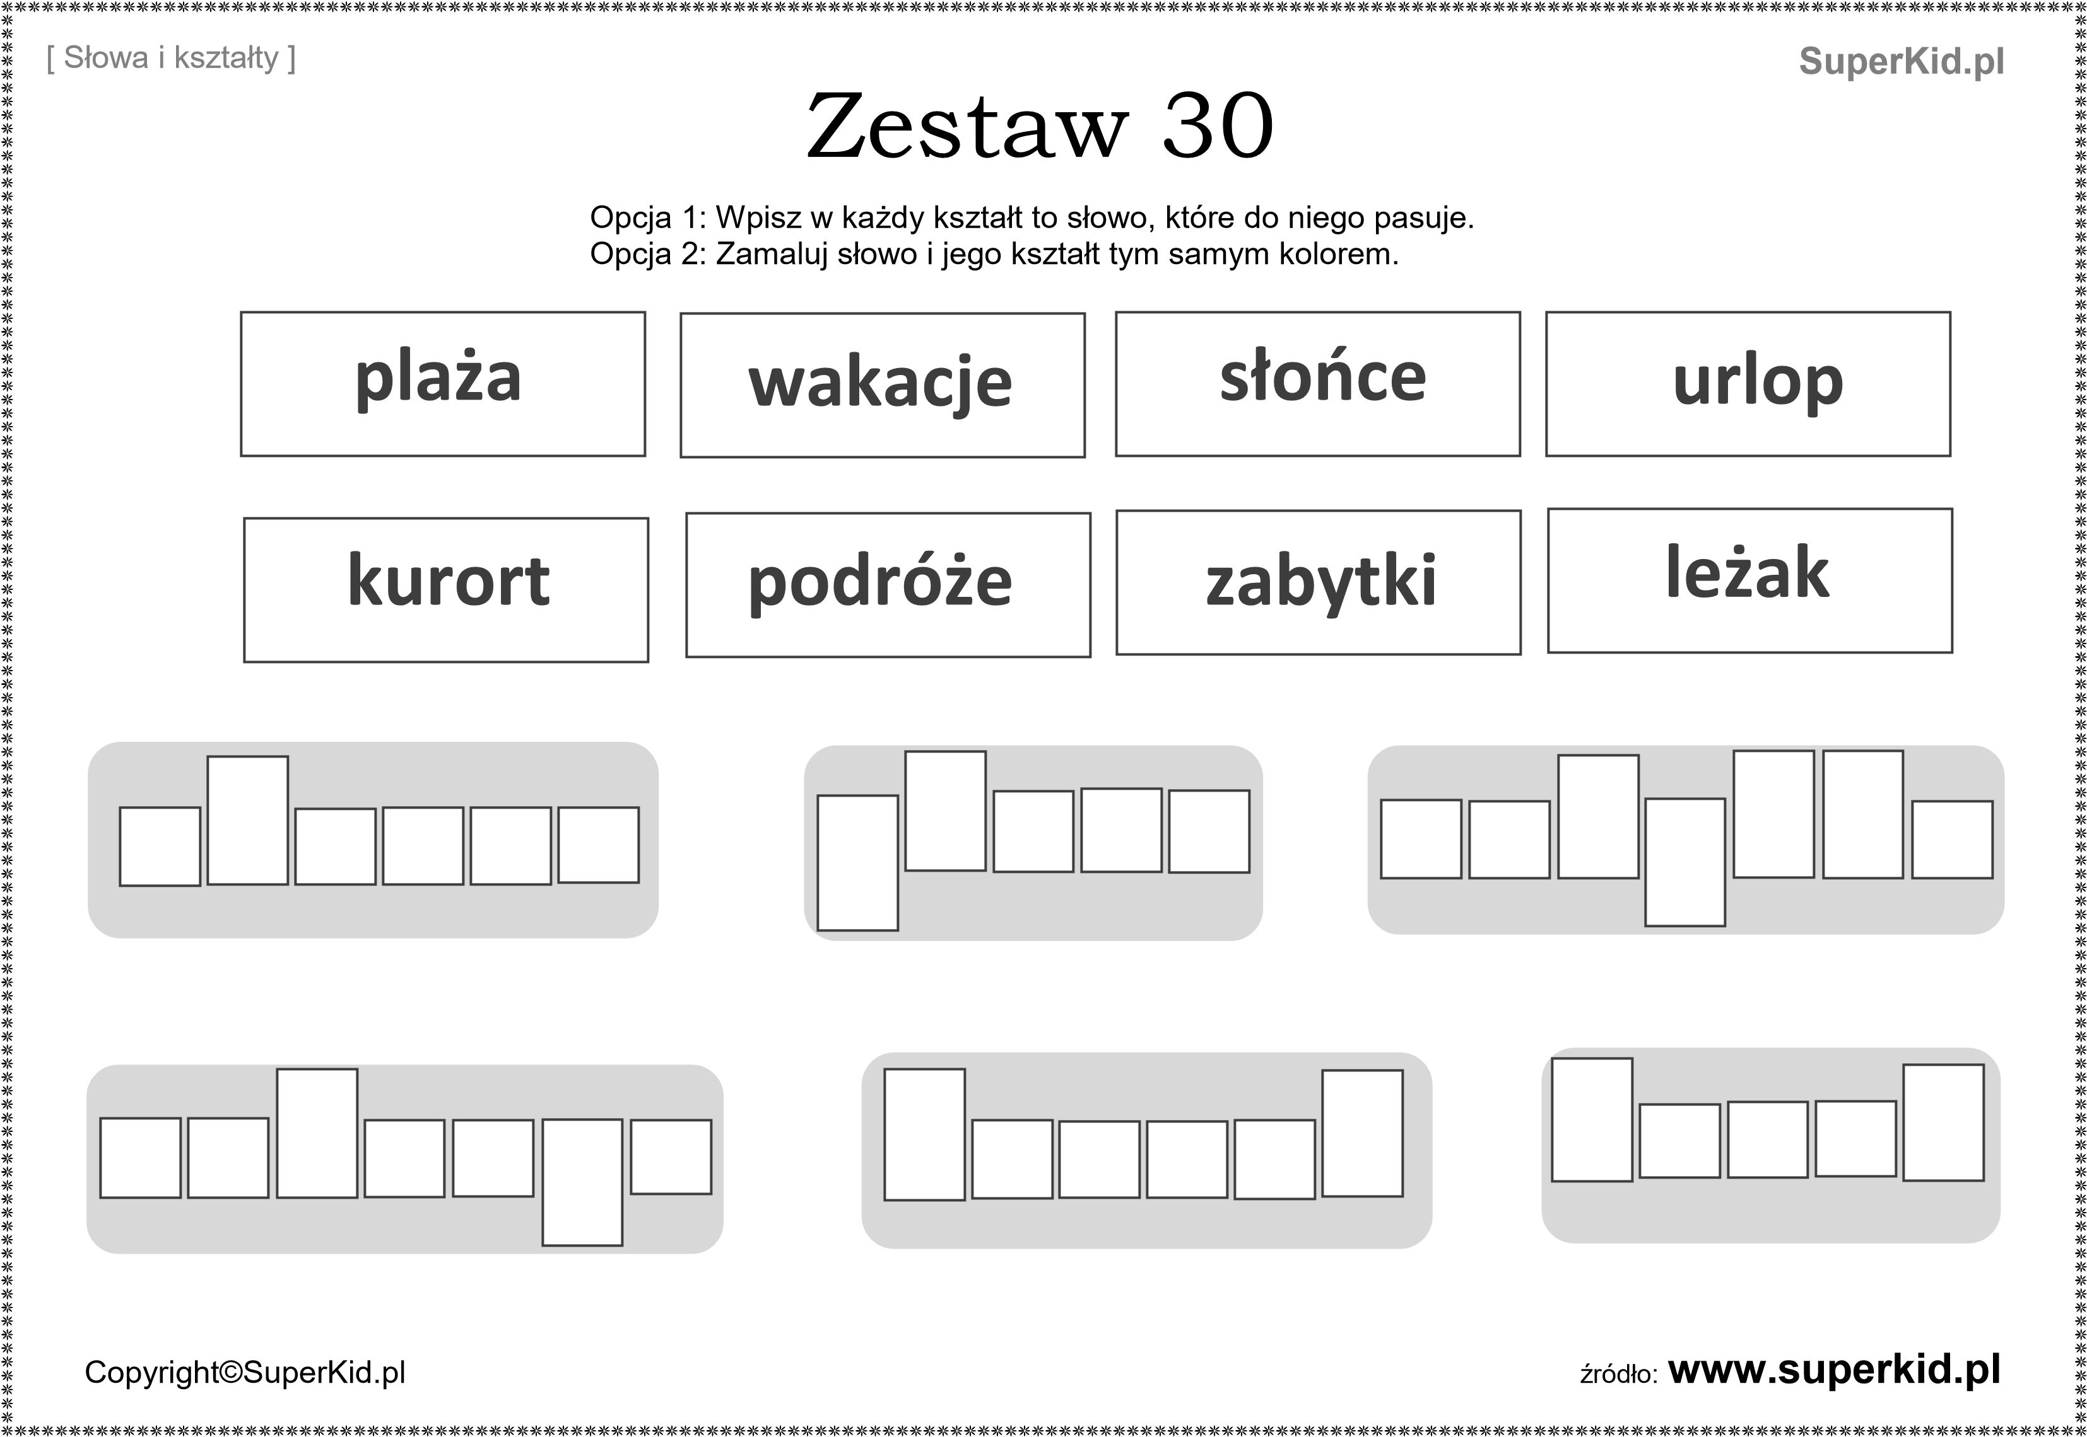

Bezpieczeństwo w czasie wakacji.
Jasielscy policjanci w trosce o dobro i bezpieczeństwo wszystkich mniejszych mieszkańców naszego miasta przygotowali film na temat bezpiecznych wakacji. Oto link do niego- obejrzyjcie koniecznie! http://tvjaslo.pl/wp-mp4-2020/20200613-01.php

Kochani ten rok był dla wszystkich wyjątkowy i inny niż poprzednie. Po dziesięciu miesiącach ciężkiej pracy nadszedł wyczekiwany przez wszystkich uczniów czas wakacji. Czas odpoczynku od książek, zeszytów, komputera, kart pracy i nauki zdalnej.
Na ten radosny czas życzę Wam udanego wypoczynku. Cieszcie się z każdego słonecznego dnia i z każdej przeżytej przygody. Bawcie się dobrze, leniuchując do woli… Wierzę, że wszyscy spotkamy się zdrowi, wypoczęci, opaleni i w doskonałych humorach w nowym roku szkolnym i miejmy nadzieję, że już w tradycyjnych szkolnych ławkach.
Życzyę Wam, a także Waszym Rodzicom i najbliższym, by nadchodzące wakacje były spokojne i pełne niezapomnianych wrażeń.
Dziękuję za cały rok szkolny 2019/2020.
Zapraszam w piątek po odbiór świadectw Do zobaczenia… Dorota Janas
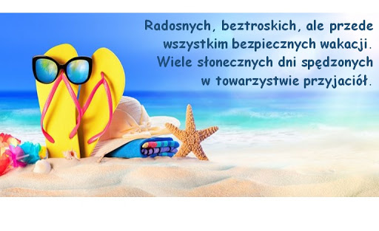
Poniżej przedstawiam Wam propozycje letnich zabaw wraz z krótkim opisem. Może któraś z nich Was zainteresuje. Bawcie się dobrze.

Pienisty kolorowy wąż

Puszczanie baniek mydlanych to jedno z najpiękniejszych wspomnień z dzieciństwa i świetna zabawa dla dzieci. Spróbujcie idąc dalej stworzyć kolorowe pieniste węże. Potrzebujecie do tego miseczkę z wodą i płynem do mycia naczyń, przeciętą plastikową butelkę, kawałek bawełnianej szmatki, gumkę recepturkę i barwniki. Szmatkę zakładamy na przecięty otwór butelki i mocujemy za pomocą gumki. Kocówkę butelki ze szmatką moczymy w wodzie z płynem do mycia naczyń. Na mokrą szmatkę nakrapiamy barwniki i dmuchamy przez drugi otwór butelki. Już po chwili zauważymy, że przez szmatkę zacznie tworzyć się i wydobywać długi pienisty wąż. Moi chłopcy byli tą zabawą zachwyceni, to świetny pomysł na rodziną aktywność w plenerze lub na zabawę dla grupy dzieci na przykład podczas kolni. Zawody kto wydmucha dłuższego węża z pewnością dostarczą dzieciom wielu emocji.

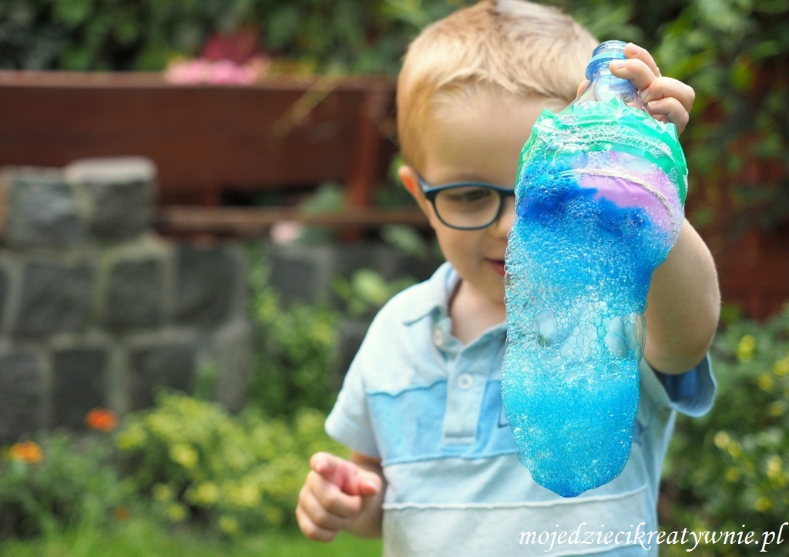

Własny szałas Tipi z patyków

Nasze tipi to tak zwany szałas leśny, więc przed przystąpieniem do konstruowania wybraliśmy się na spacer do lasu po stertę różnych patyków. Dodatkowo potrzebujemy: 5 tyczek bambusowych do zbudowania konstrukcji koszt około 4zł za sztukę do kupienia w marketach budowlanych, sznurek, klej termotopliwy i pistolet do klejenia na gorąco, moskiteria lub stara firanka. Zobacz po kliknięciu na zdjęcie jak powstawał nasz szałas krok po kroku.
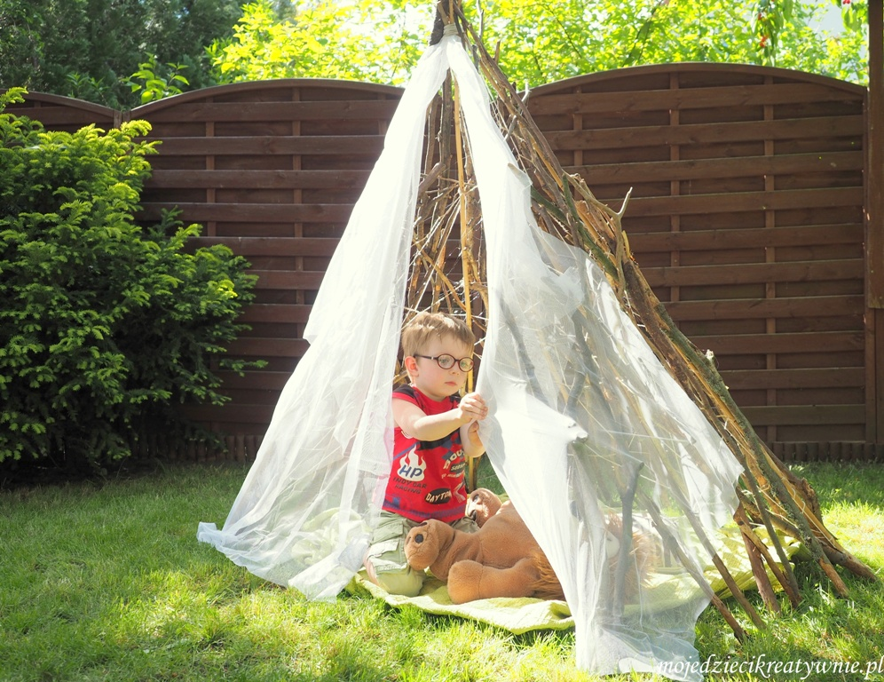

Integracyjny labirynt DIY

Świetna propozycja zabawy dla dwójki dzieci, rodziców, przedszkolaków i dla całej grupy maluchów. Prosty i tani w wykonaniu labirynt z recyklingu do zabawy w parach. Taka forma rozrywki zbliża, uczy współpracy, koordynacji, wzajemnego zrozumienia i dostarcza mnóstwo pozytywnych emocji. Rozgrywki można organizować rodzinie, podczas urodzin, w przedszkolu, szkole lub na koloniach…

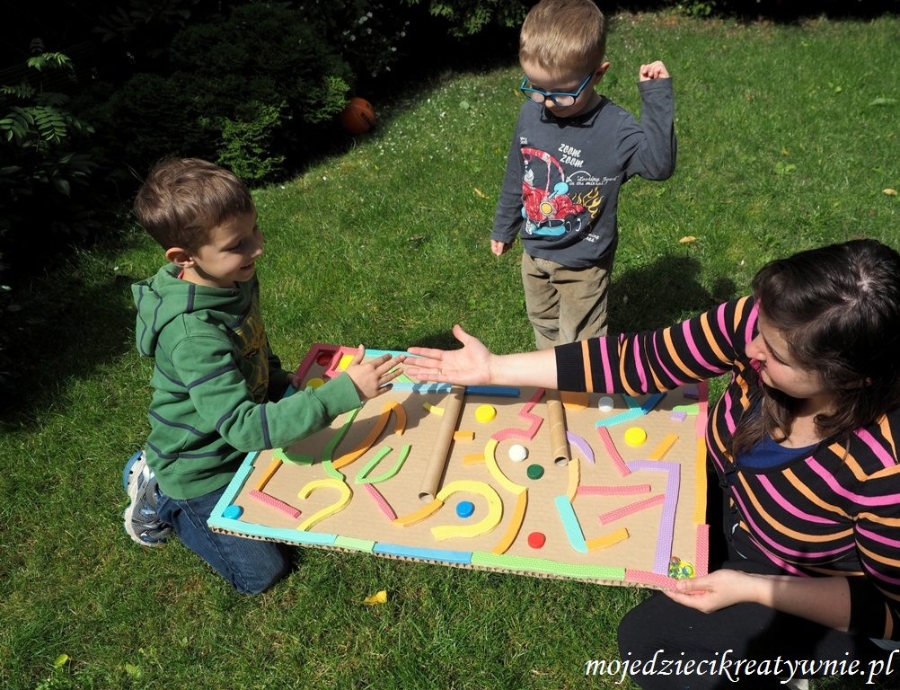

Labirynt z recyklingu

Do budowy labiryntu wykorzystałyśmy przedmioty, które są wokół nas, drewniane tyczki, butelki, sznurki, folię streczową, bibułę, koła itp. Dzieci były niezwykle zaangażowane z tworzenie labiryntu jak również chętnie podejmowały się pokonania go w jak najszybszym czasie bez dotykania stworzonych wcześniej przeszkód.
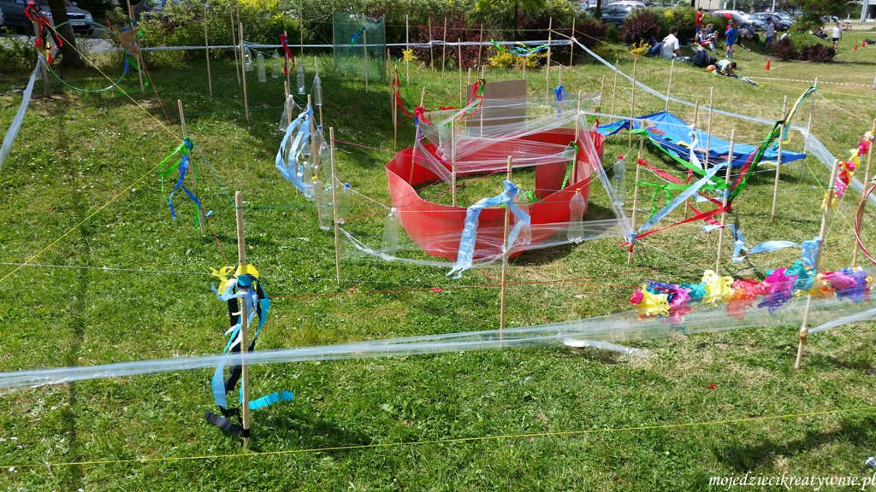

Materac wodny

Próbowaliście kiedyś dmuchany materac zamiast powietrzem wypełnić wodą. My tak i powstała fantastyczna zabawa sensoryczna. Ubaw był nie tylko przy tworzeniu wodnego materaca, ale również w trakcie korzystania z niego. To idealna propozycja na ochłodę w letnie dni. Wodny materac wykonujemy ze zwykłego materaca dmuchanego. Wystarczy przez otwór wlać do środka wodę i zabawa gotowa…
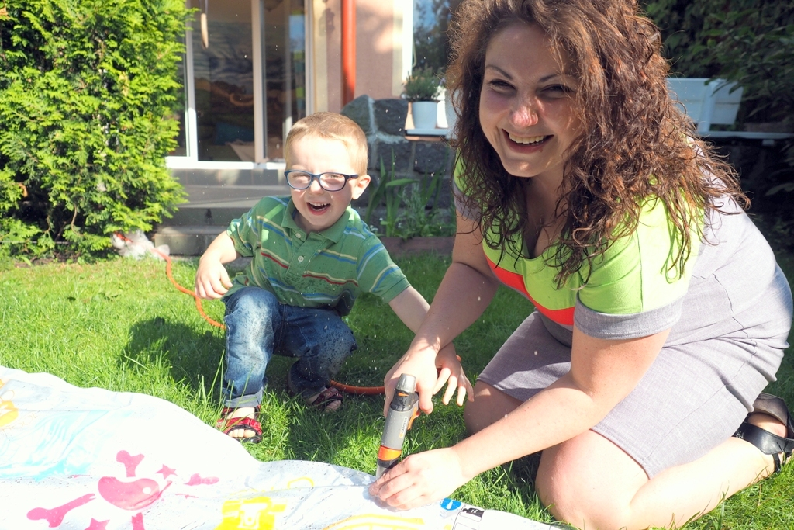

Gra w klasy, gumę lub sznura… to najlepsze zabawy na lato

Gra w klasy, gumę lub sznura to wspomnienia z dzieciństwa każdego z nas. Jednak wcale tak nie musi być, że zostaną tylko wspomnieniami. Wystarczy odrobina inicjatywy, kawałek sznurka, kreda lub guma i sami możemy pokazać naszym dzieciom jak się kiedyś bawiliśmy. Boisz się, że to nie wypali… Nic bardziej mylnego, co roku podczas półkolonii pokazujmy dzieciom nasze zabawy i zawsze jest kolejka chętnych do wspólnej zabawy. Wszystko jest w naszych rękach…

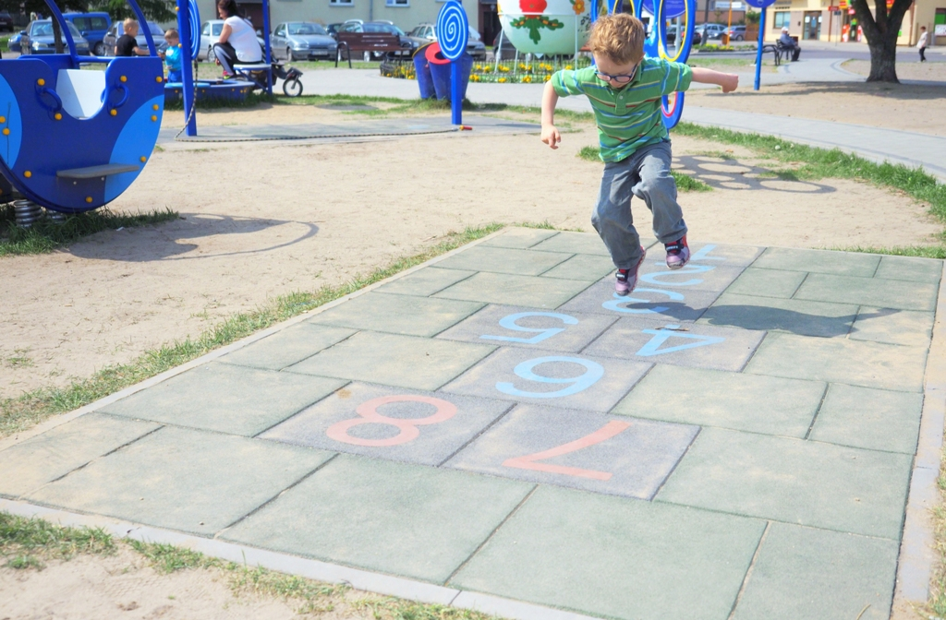

Kolorowe bańki i malowanie pianą

Pamiętam, gdy jako kilkuletnia dziewczynka dmuchałam przez słomkę do kubeczka z wodą i płynem do mycia naczyń tworząc pieniste mniejsze lub większe bańki mydlane. Ja tą zabawę urozmaiciłam nieco moim dzieciom i dodałam do wody barwniki spożywcze. Dzięki temu mogliśmy tworzyć wielobarwne bańkowe obrazy na kartkach papieru. Kliknij na zdjęcie i zobacz pełen opis zabawy oraz film.

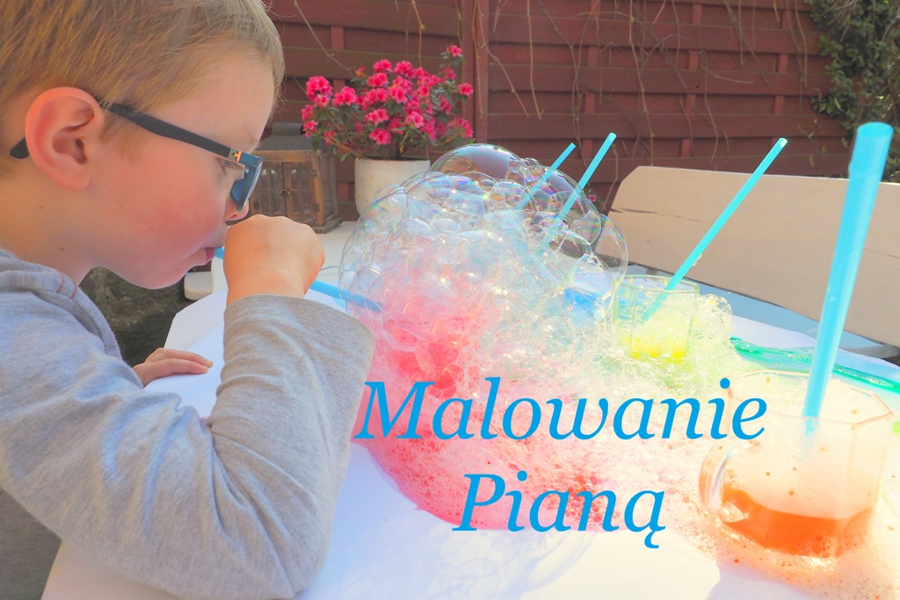

Mata DIY do zabaw ruchowych z plandeki

Zobacz jak łatwo wykonać samodzielnie z kawałka plandeki matę do zabaw ruchowych za około 30zł . Instrukcja krok po kroku po kliknięciu na zdjęcie. Poznasz też kilka propozycji naszych zabaw i obejrzysz filmik.

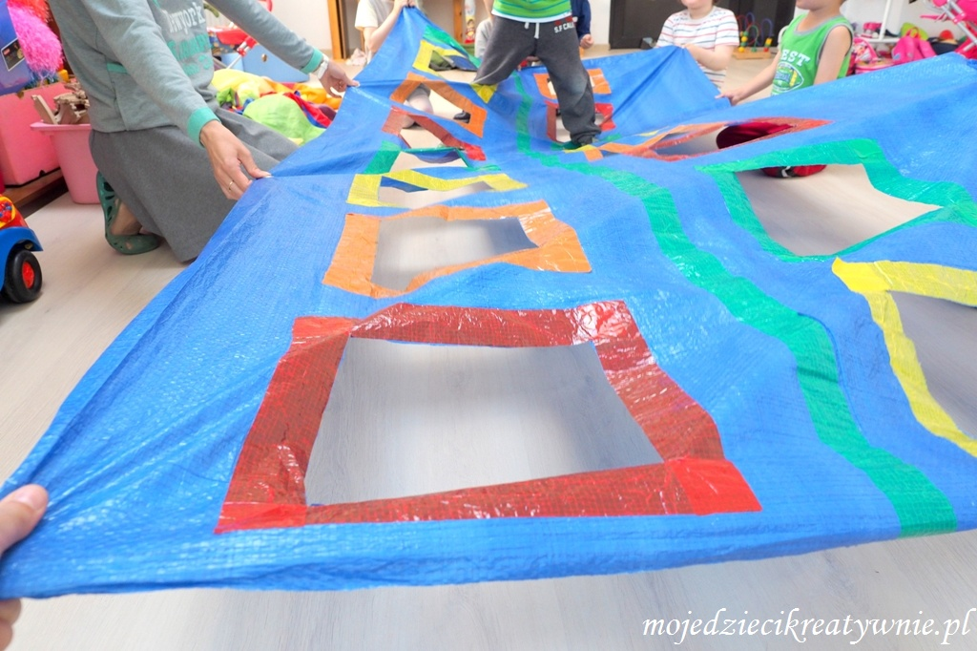

Wędrująca woda, malowanie na mleku, wulkan i wiele innych eksperymentów

Poznaj kilkanaście prostych eksperymentów dla dzieci, to zawsze niezawodny sposób na dłuższe zainteresowanie dziecka. Nic tak nie wpływa na wyobraźnię dzieci jak nauka prze zabawę i samodzielne odkrywanie świata.

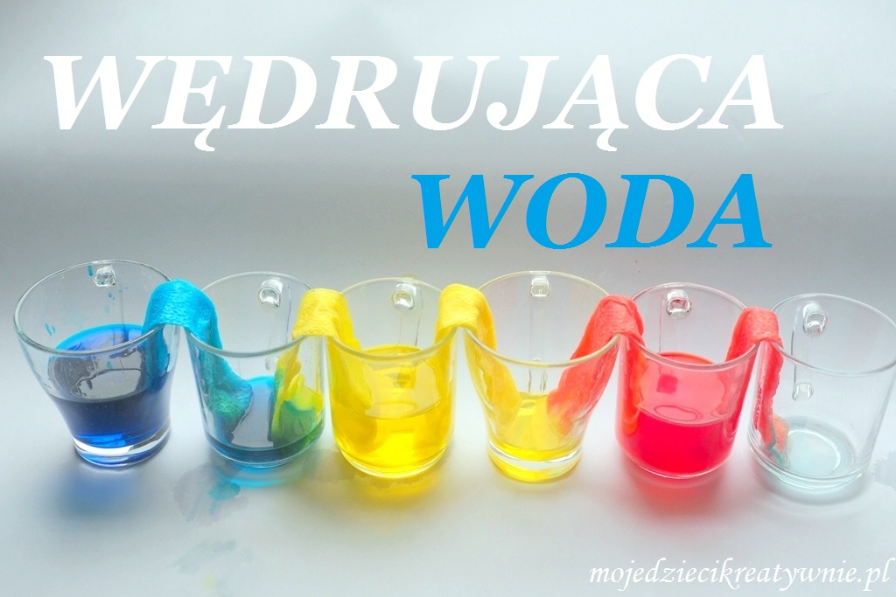

Gra w Kapsle

To również zabawa z mojego dzieciństwa. co prawda na czarnym podwórku obok starej kamienicy, trzepaka i śmietnika, ale jednak została wspaniałym wspomnieniem. Zasady są proste, każdy po kolei, pstryka w swój kapsel, tak aby przesunąć go do przodu, ale żeby nie wypadł z trasy. Kto wypadnie wraca na miejsce w którym był przed pstryknięciem i tym samym nie przesuwa się dalej. Wygrywa osoba, która pierwsza przekroczy metę. My zamiast kapsli użyliśmy plastikowych zakrętek, każdy miał swój numerek, aby ich nie pomylić. Po kliknięciu na zdjęcie poznasz więcej szczegółów.
